下载应用程序：（MacOS-11.X.X版本以上英特尔和M1通用）
http://192.144.220.147:9000/ssh_proxy/Proxifier-Mac-v3.7.dmg

如你的Mac操作系统为10.X.X版，请使用如下版本
http://192.144.220.147:9000/ssh_proxy/Proxifier-Mac-v226-os10.dmg

安装应用
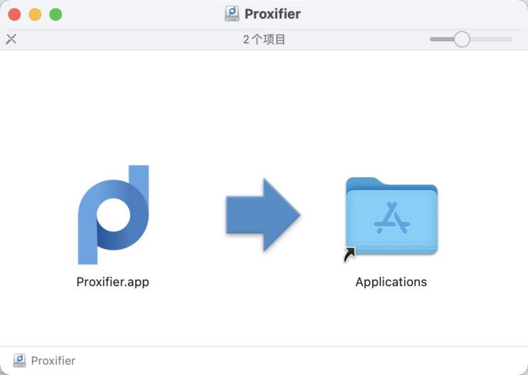
打开应用

选择打开


选择企业注册key
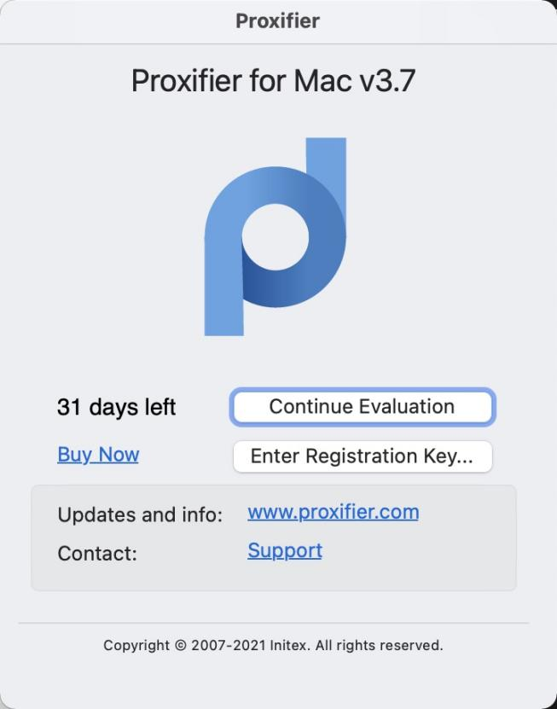
名称随便，激活秘钥为3CWNN-WYTP4-SD83W-ASDFR-84KEA
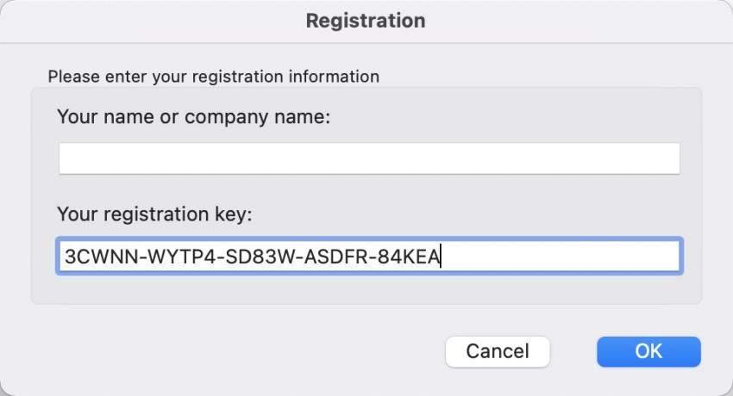

如下提示，注册成功


差了一步没有截图，点按解锁按钮进行解锁，然后选择允许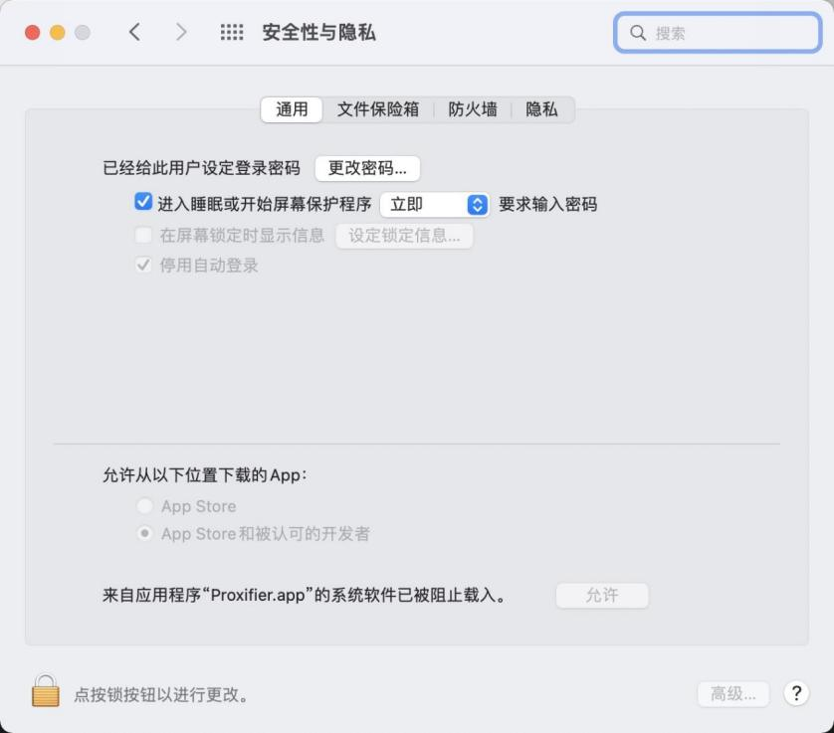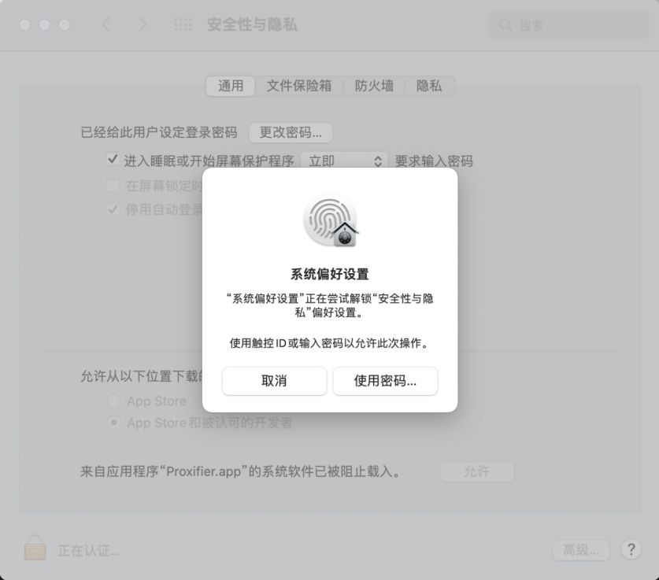

选择允许
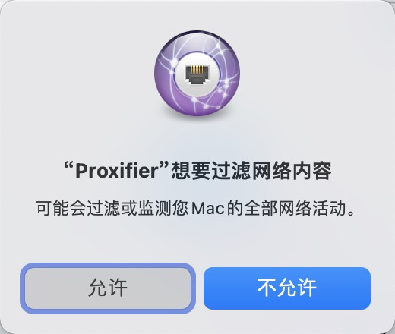
选择如下图所示proxies
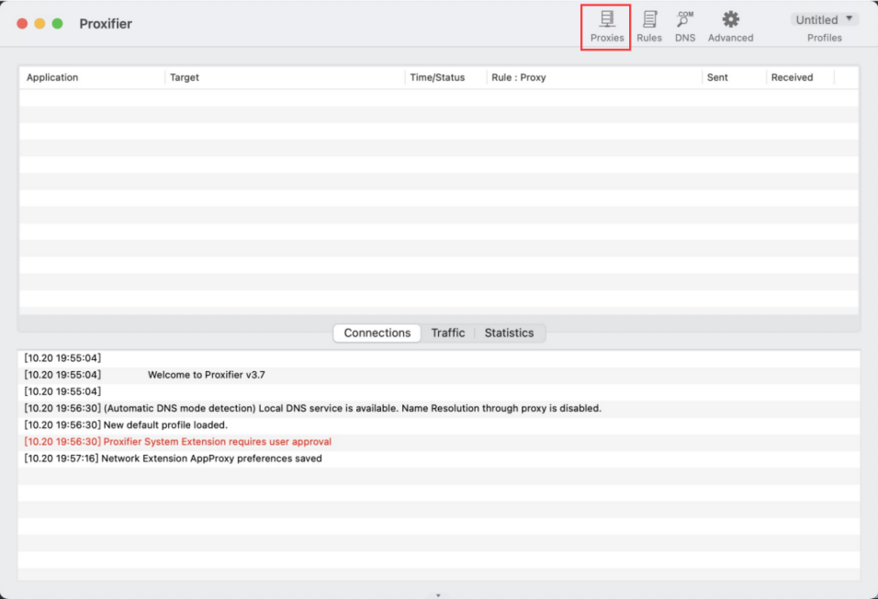
选择 Add... 进行添加
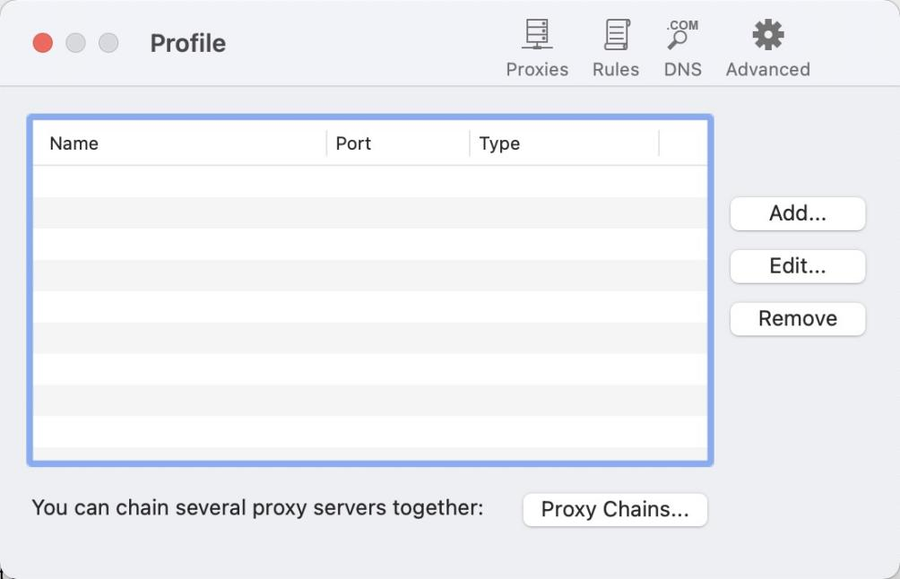

Address=49.232.50.234
Port=9013
选择SOCKS Version 5
勾选 Enable
输入管理员给你分配的账号密码
选择 Save
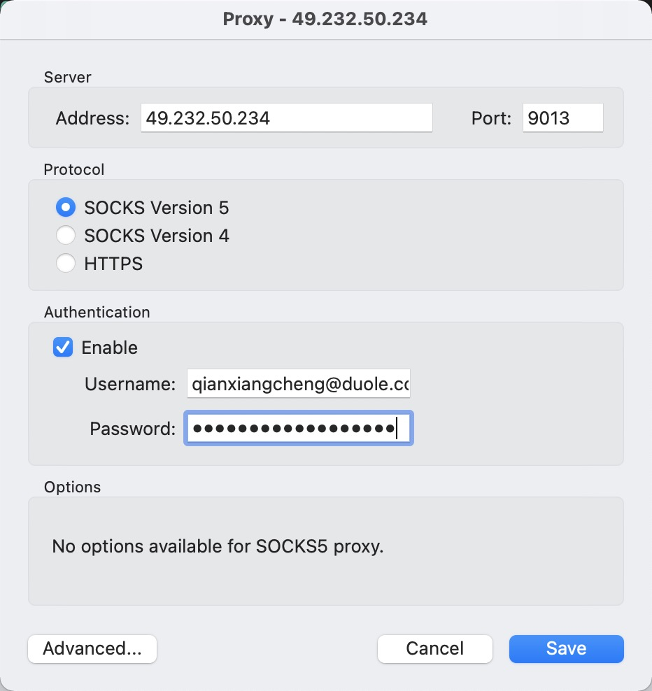
如下图选择No

继续选择 Rules
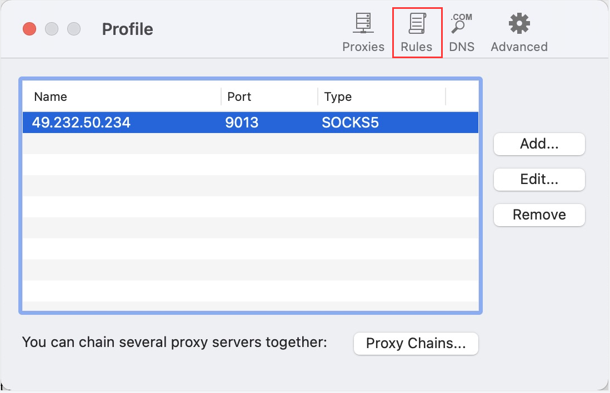
选择 Add...
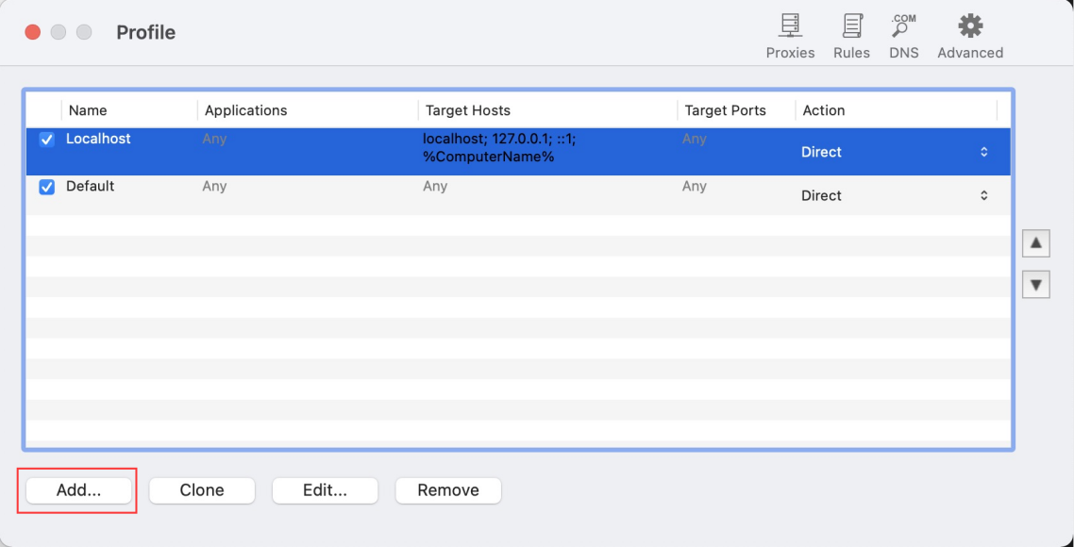
按如下图所示进行填写配置
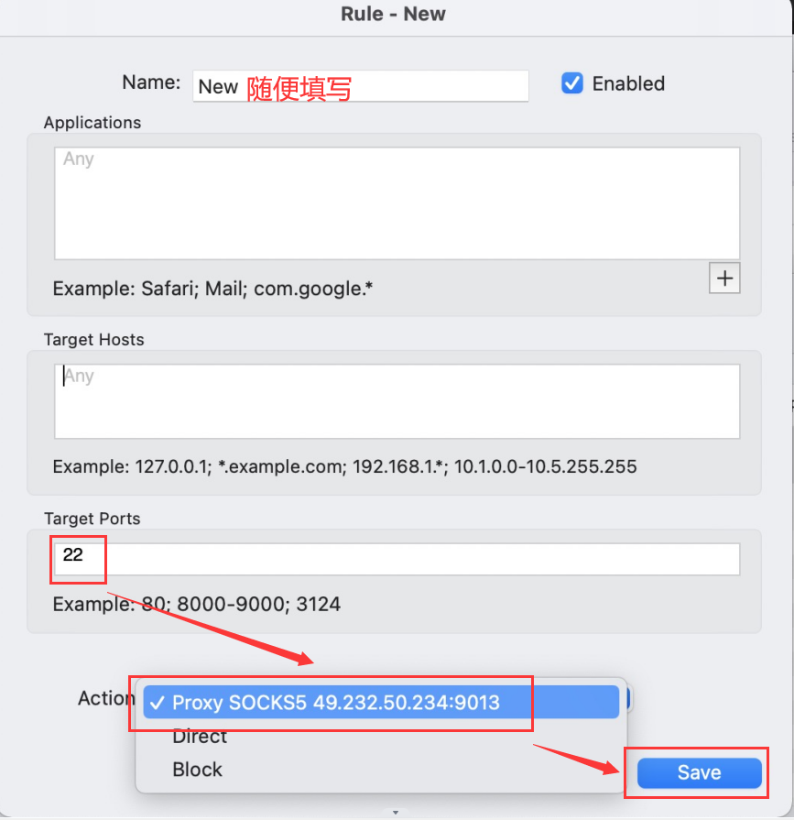
打开你可能用到的应用，验证是否可以连接：
SecureCRT
Xshell
Beyond Compare
vscode
tabby
studio 3t
electerm
MongoDB Compass
Robo 3T
Sequel Pro
medis
transmit

如果客户端连接服务器正常，那么恭喜你；如果无法连接，也不要烦躁灰心，重头再来《亿》遍或找管理员寻求帮助^_^

